**江苏省仪征中学2024-2025学年度第二学期高一物理学科导学案**

**8.3 动能和动能定理**

研制人：杨显仁 审核人：陆德鑫

班级：____________姓名：____________学号：_____________授课日期：2025.3.21

本课在课程标准中的表述：理解动能定理的物理意义，能运用动能定理解决简单的问题。

**[学习目标]**

1.掌握动能的表达式和单位，知道动能是标量.

2.能运用牛顿第二定律与运动学公式推导出动能定理，理解动能定理的物理意义.

3.能运用动能定理解决简单的问题．

**[课前预习]**

**一、动能的表达式**

1.动能

(1)动能的表达式*E*k=　　　　。其单位与　　　　的单位相同，在国际单位制中为　　　　，符号为　　　　。

(2)动能是　　　　量，没有负值。

二、动能定理

(1)力在一个过程中对物体做的功，等于物体在这个过程中　　　　　　　　。

表达式：*W*=　　　　　　　　，也可写成*W*=*E*k2-*E*k1。

如果物体受到几个力的共同作用，*W*即为合力做的功，它等于　　　　。

(2)适用范围：既适用于恒力做功，也适用于变力做功，既适用于直线运动，也适用于曲线运动。

**[课堂学习]**

**一、动能和动能定理**

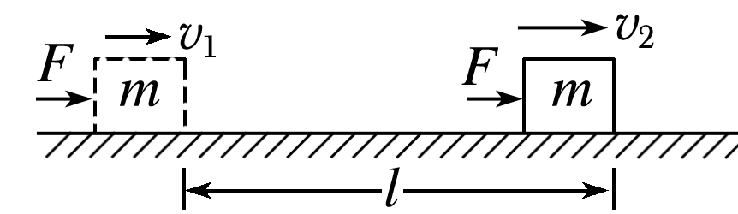D:\..\..\米昕\2019\同步\语文\语文%25252520粤教%25252520必修5\左括.TIF导学探究D:\..\..\米昕\2019\同步\语文\语文%25252520粤教%25252520必修5\右括.TIF　如图所示，光滑水平面上的物体在水平恒力*F*的作用下向前运动了一段距离*l*，速度由*v*1增加到*v*2.试推导出力*F*对物体做功的表达式．

D:\..\..\米昕\2019\同步\语文\语文%25252520粤教%25252520必修5\左括.TIF知识深化D:\..\..\米昕\2019\同步\语文\语文%25252520粤教%25252520必修5\右括.TIF

1．动能概念的理解

(1)动能的表达式*E*k＝*mv*2.

(2)动能是标量，没有负值．

(3)动能是状态量，与物体的运动状态相对应．

(4)动能具有相对性，选取不同的参考系，物体的速度大小不同，动能也不同，一般以地面为参考系．

2．动能定理

(1)在一个过程中合外力对物体做的功或者外力对物体做的总功等于物体在这个过程中动能的变化．

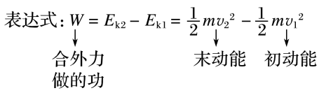(2)W与ΔE*k*的关系：合外力做功是物体动能变化的原因．

①合外力对物体做正功，即W>0，ΔEk>0，表明物体的动能增大；

②合外力对物体做负功，即W<0，ΔEk<0，表明物体的动能减小；

③如果合外力对物体不做功，则动能不变．

(3)物体动能的改变可由合外力做功来度量．

[深度思考]　物体的速度发生了变化，物体的合外力一定做功吗？

例1：改变汽车的质量和速度，都可能使汽车的动能发生改变。在下列几种情况中，汽车的动能各是原来的几倍？

(1)质量不变，速度增大到原来的2倍；

(2)速度不变，质量增大到原来的2倍；

(3)质量减半，速度增大到原来的4倍；

(4)速度减半，质量增大到原来的4倍

例2：下列关于运动物体的合外力做功与动能、速度变化的关系，正确的是(　　)

A．物体做变速运动，合外力一定不为零，动能一定变化

B．若合外力对物体做功为零，则合外力一定为零

C．物体所受的合外力做功，它的速度大小一定发生变化

D．物体的动能不变，所受的合外力必定为零

**二、动能定理的简单应用**

D:\..\..\米昕\2019\同步\语文\语文%25252520粤教%25252520必修5\左括.TIF导学探究D:\..\..\米昕\2019\同步\语文\语文%25252520粤教%25252520必修5\右括.TIF　如图所示，质量为*m*的物块从固定斜面顶端由静止滑下，已知斜面倾角为*θ*，物块与斜面之间的动摩擦因数为*μ*，斜面高为*h*，重力加速度为*g*.

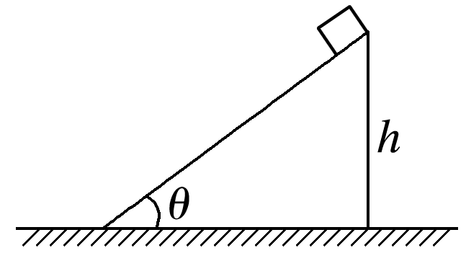(1)物块在下滑过程中受哪些力的作用？各个力做的功分别为多少？

(2)物块的动能怎样变化？物块到达斜面底端时的速度为多大？

例3：如图，某同学用绳子拉动木箱，使它从静止开始沿粗糙水平路面运动至具有某一速度。木箱获得的动能一定(　　)

A.小于拉力所做的功

B.等于拉力所做的功

C.等于克服摩擦力所做的功

D.大于克服摩擦力所做的功

例4：质量*m*=6×103 kg的飞机，从静止开始沿平直的跑道匀加速滑行，当滑行距离*l*=7.2×102 m时，达到起飞速度*v*=60 m/s。

(1)起飞时飞机的动能是多少？

(2)若不计滑行过程中所受的阻力，则飞机受到的牵引力为多大？

(3)若滑行过程中受到的平均阻力大小为3.0×103 N，牵引力与第(2)问中求得的值相等，则要达到上述起飞速度，飞机的滑行距离应为多大？

D:\..\..\米昕\2019\同步\语文\语文%25252520粤教%25252520必修5\左括.TIF知识深化D:\..\..\米昕\2019\同步\语文\语文%25252520粤教%25252520必修5\右括.TIF

应用动能定理解题的一般步骤：

(1)选取研究对象(通常是单个物体)，明确它的运动过程．

(2)对研究对象进行受力分析，明确各力做功的情况，求出外力做功的代数和．

(3)明确物体在初、末状态的动能*E*k1、*E*k2.

(4)列出动能定理的方程*W*＝*E*k2－*E*k1，结合其他必要的辅助方程求解并验算．

例4.如图，斜面末端*B*点与水平面平滑相接，现将一质量*m*=2 kg、可视为质点的物块在距水平地面高*h*=0.5 m处的*A*点以一定初速度释放(速度方向沿斜面向下)，物块运动到水平面上距*B*点*s*=1.6 m处的*C*点停下，已知斜面光滑，物块与水平面之间的动摩擦因数*μ*=0.5，最大静摩擦力等于滑动摩擦力，其他阻力忽略不计。(*g*=10 m/s2)

(1)求物块到达*B*点时的速度大小；

(2)求物块在*A*点的动能；

(3)若赋予物块向左的水平初速度，使其从*C*点恰好到达*A*点，求水平初速度大小(结果可带根号)。



D:\..\..\米昕\2019\同步\语文\语文%25252520粤教%25252520必修5\左括.TIF知识深化D:\..\..\米昕\2019\同步\语文\语文%25252520粤教%25252520必修5\右括.TIF

动能定理的优越性

|  |  |  |
| --- | --- | --- |
|  | 牛顿运动定律 | 动能定理 |
| 适用条件 | 只能研究物体在恒力作用下做直线运动的情况 | 对于物体在恒力或变力作用下做直线运动或曲线运动的情况均适用 |
| 应用方法 | 要考虑运动过程的每一个细节 | 只考虑各力的做功情况及初、末状态的动能 |
| 运算方法 | 矢量运算 | 代数运算 |
| 相同点 | 确定研究对象，对物体进行受力分析和运动过程分析 | |
| 结论 | 应用动能定理解题不涉及加速度、时间，不涉及矢量运算，运算简单，不易出错 | |

**[课后作业]** 完成课后作业

**[课后感悟]**____________________________________________________________________

________________________________________________________________________________